Здравствуйте!

Меня зовут Руслан, и я специализируюсь на работе с нейросетями и искусственным интеллектом, в частности — на создании эффективных промтов для генерации текстового и визуального контента. В моём портфолио представлены примеры текстов, сгенерированных с помощью современных языковых моделей, UML-диаграммы, созданные нейросетями, визуальные арты, выполненные в различных стилях, а также практическая реализация Telegram-бота с интеграцией Deep Seek API и обработкой JSON-данных.

Я стремлюсь к постоянному развитию в области промт-инжиниринга и готов применять свои навыки для решения реальных задач в сфере ИИ и автоматизации.

Буду рад обсудить сотрудничество и ответить на любые вопросы.

С уважением,  
Руслан

Примеры работ:

1. Сгенерированный текст с помощью Chat GPT.

<https://github.com/Neyrorab/files/blob/master/%D0%A1%D0%B3%D0%B5%D0%BD%D0%B5%D1%80%D0%B8%D1%80%D0%BE%D0%B2%D0%B0%D0%BD%D0%BD%D1%8B%D0%B9%20%D1%82%D0%B5%D0%BA%D1%81%D1%82.docx>

1. UMl диаграммы, созданные с помощью Qwen.

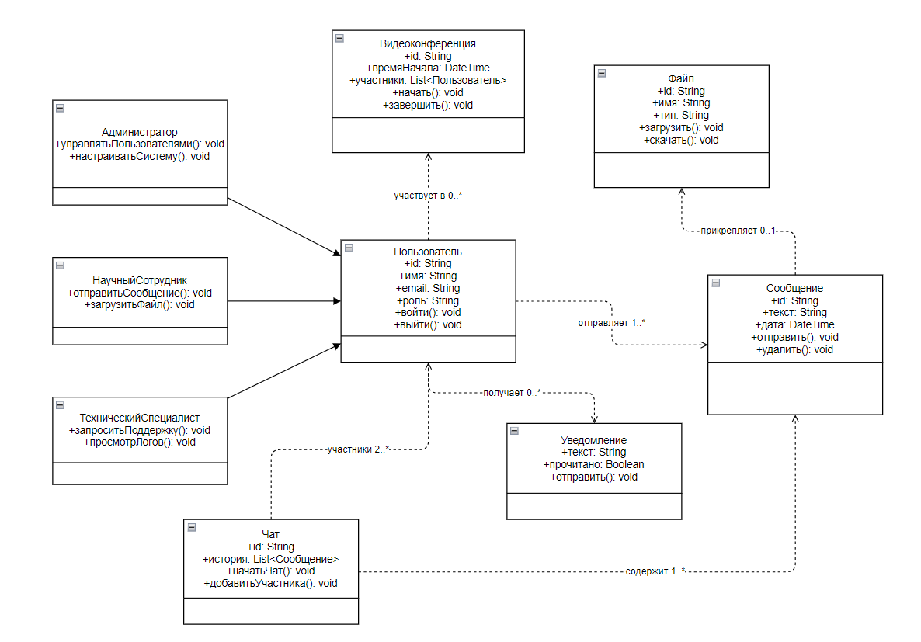

Диаграмма классов

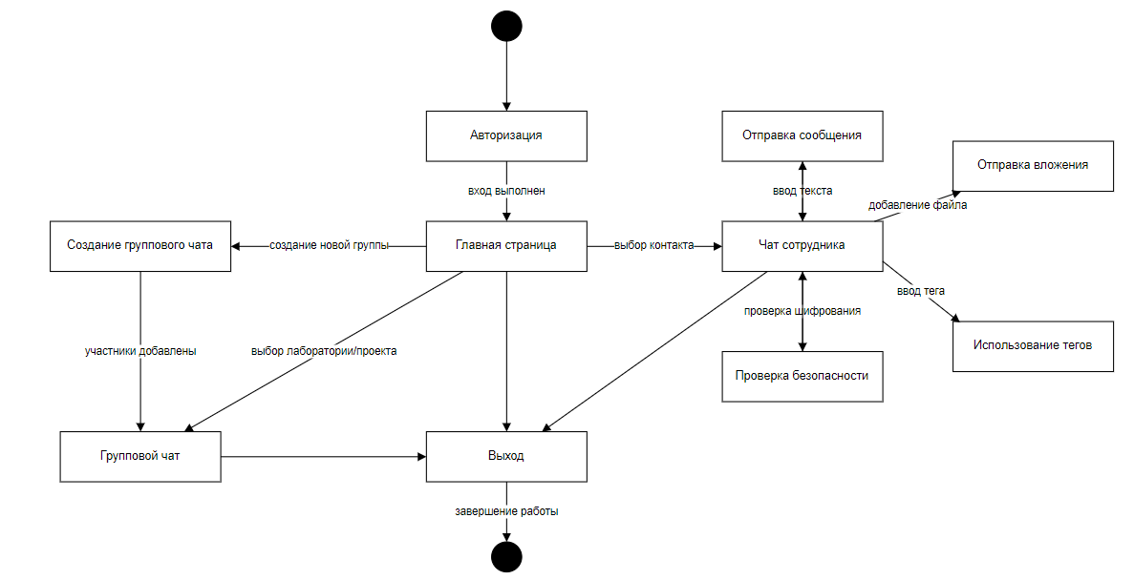

Диаграмма состояний

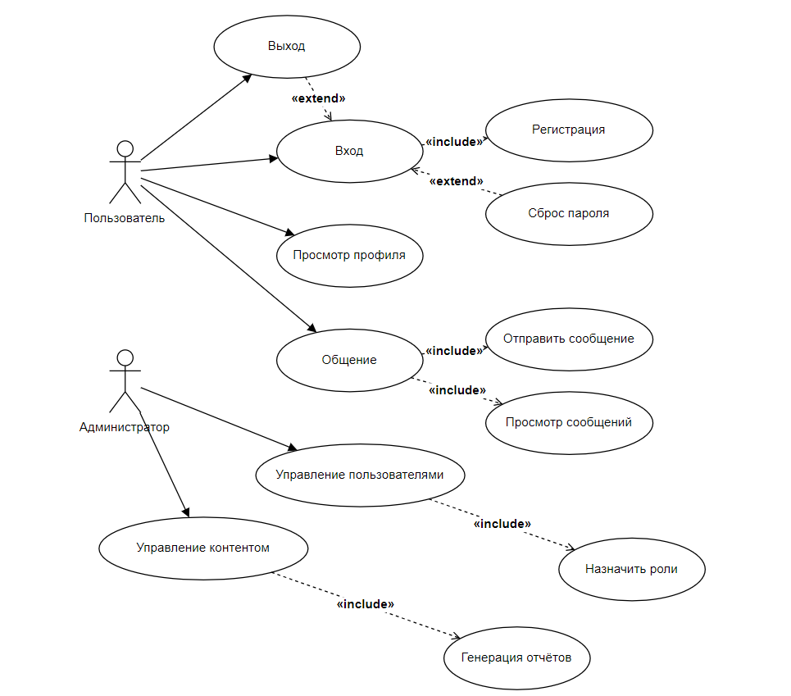

Диаграмма прецедентов

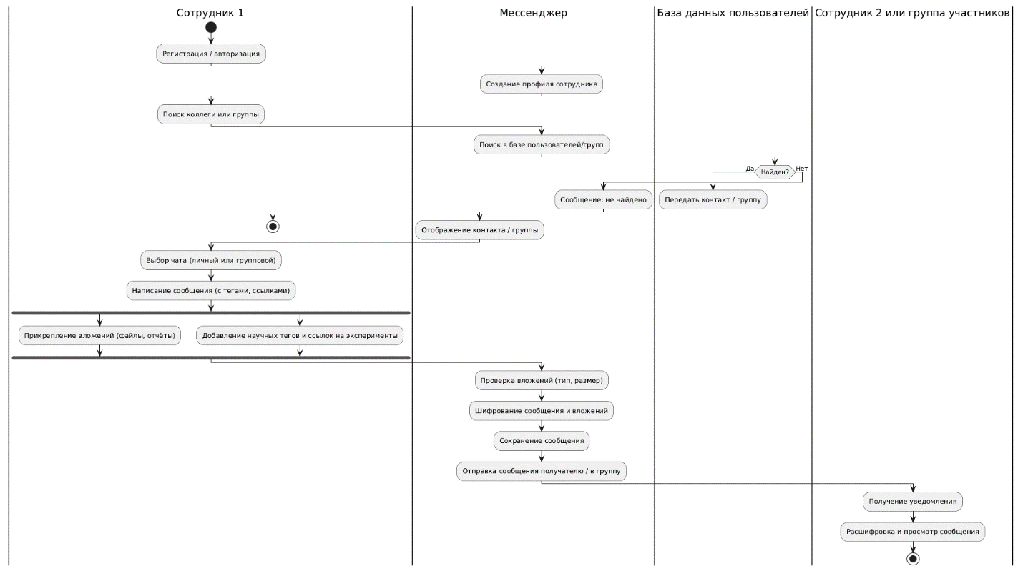

Диаграмма деятельности

1. Красивые рисунки

3.1. Создан с помощью DALLE 3

Промт: Create a futuristic cyberpunk metropolis at night, neon signs in Japanese and Chinese characters reflecting on rain-soaked streets. Holographic advertisements float above crowded sidewalks, featuring retro-futuristic designs. Dark color palette with vibrant pink and blue accents. Inspired by Blade Runner and Ghost in the Shell. Ultra-detailed, cinematic composition, shot with wide-angle lens, depth of field, 8K, Unreal Engine 5 rendering.

Результат: <https://github.com/Neyrorab/files/blob/master/%D0%9D%D0%BE%D1%87%D0%BD%D0%BE%D0%B9%20%D0%B3%D0%BE%D1%80%D0%BE%D0%B4%20%D0%B2%20%D1%81%D1%82%D0%B8%D0%BB%D0%B5%20%D0%BA%D0%B8%D0%B1%D0%B5%D1%80%D0%BF%D0%B0%D0%BD%D0%BA%D0%B0.png>

3.2. Создан с помощью Leonardo ai

Промт: Giant jellyfish over a village, sunset colors, fantasy art, dreamy atmosphere.

Результат:  
<https://github.com/Neyrorab/files/blob/master/%D0%A1%D1%8E%D1%80%D1%80%D0%B5%D0%B0%D0%BB%D0%B8%D1%81%D1%82%D0%B8%D1%87%D0%BD%D1%8B%D0%B9%20%D0%BF%D0%B5%D0%B9%D0%B7%D0%B0%D0%B6.jpg>

3.3. Создан с помощью Leonardo ai

Промт: *Isometric tiny house, cartoonish 3D render, soft shadows*.

Результат:  
<https://github.com/Neyrorab/files/blob/master/%D0%A3%D0%BF%D1%80%D0%BE%D1%89%D0%B5%D0%BD%D0%BD%D0%B0%D1%8F%203d%20%D0%BC%D0%BE%D0%B4%D0%B5%D0%BB%D1%8C%20%D0%B4%D0%BE%D0%BC%D0%B0%20%D1%81%20%D1%82%D0%B5%D0%BD%D1%8F%D0%BC%D0%B8.jpg>

3.4. Создан с помощью Leonardo ai

Промт: 1960s sci-fi spaceship with fins and chrome details, vintage poster style, bold colors, stars and planets in background, retro futurism.

Результат:  
<https://github.com/Neyrorab/files/blob/master/%D0%9A%D0%BE%D1%81%D0%BC%D0%B8%D1%87%D0%B5%D1%81%D0%BA%D0%B8%D0%B9%20%D0%BA%D0%BE%D1%80%D0%B0%D0%B1%D0%BB%D1%8C%20%D0%B2%20%D1%81%D1%82%D0%B8%D0%BB%D0%B5%20%D1%80%D0%B5%D1%82%D1%80%D0%BE.jpg>

1. Код телеграм бота, в который интегрирован Deep seek API. Также в нем используется json формат:

<https://github.com/Neyrorab/files/blob/master/api%20bot.py>

Также прилагаю свои проекты по программированию, которые были сделаны при помощи нейросетей:

1. Сайт для сбора статистики в научном институте:  
   <https://github.com/Neyrorab/my_http_server>
2. Приложение для просмотра канцелярских товаров

<https://github.com/Neyrorab/online_panel>

1. Приложение для управления отелем

<https://github.com/Neyrorab/Admin_hotel>